全国联赛不等式试题
一、选择题
1．若实数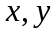满足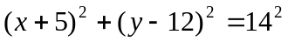，则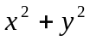的最小值为（ ）
A．2 B．1 C． D．
2． 已知在区间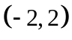内，且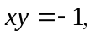则函数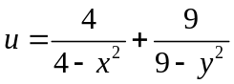的最小值是（ ）
A． B．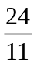 C． 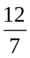 D． 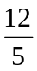
3．不等式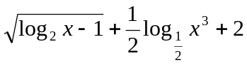>0的解集是（ ）
A．[2，3） B．（2，3] C．[2，4） D．（2，4]
4．使关于x的不等式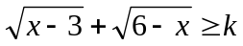有解的实数k的最大值是（ ）
A． 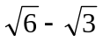 B． C． 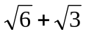 D． 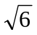
5． 设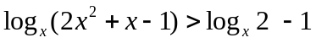，则的取值范围为（ ）
A．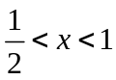 B．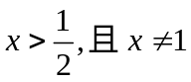 C．  D． 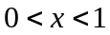
6． 设实数a使得不等式|2x−a|+|3x−2a|≥a²对任意实数x恒成立，则满足条件的a所组成的集合是（ ）
A． 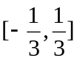 B． 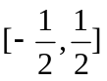 C． 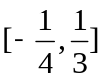 D． [−3，3]
二、填空题
7．实数x,y满足4x²−5xy+4y²=5，设 S=x²+y²，则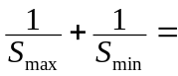_______．
8．设任意实数x₀>x₁>x₂>x₃>0，要使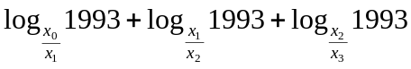≥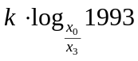恒成立，则k的最大值是_______．
9．已知95个数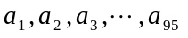, 每个都只能取+1或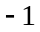两个值之一,那么它们的两两之积的和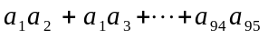的最小值是_ _．
10．直角坐标平面上,满足不等式组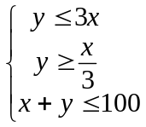的整点个数是___ ___．
11．设a =lgz+lg[x(yz)⁻¹+1]，b =lgx⁻¹+lg(xyz+1)，c =lgy+lg[(xyz)⁻¹+1]，记a,b,c中最大数为M，则M的最小值为 ．
12．不等式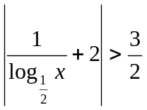的解集为 ．
13．若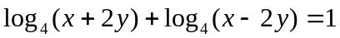，则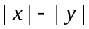的最小值是 ．
14．不等式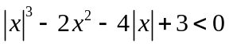的解集是______________．
三、解答题
15．求证：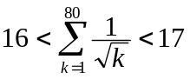．

16．用电阻值分别为a₁、a₂、a₃、a₄、a₅、a₆ (a₁>a₂>a₃>a₄>a₅>a₆) 的电阻组装成一个如图的组件，在组装中应如何选取电阻，才能使该组件总电阻值最小？证明你的结论．
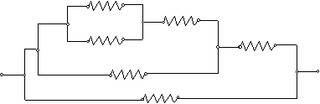

17．设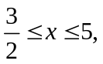 证明不等式 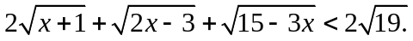

18．将2006表示成5个正整数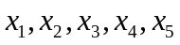之和． 记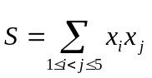． 问：
- 当取何值时，S取到最大值；
- 进一步地，对任意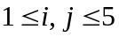有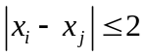，当取何值时，S取到最小值．
说明理由．

19．解不等式

